Übersicht | X-oil | Menü | Programme | Glossar | Themen | Update

X-oil

Druck fällige Lastschriften [xo180], MP 1-8-10
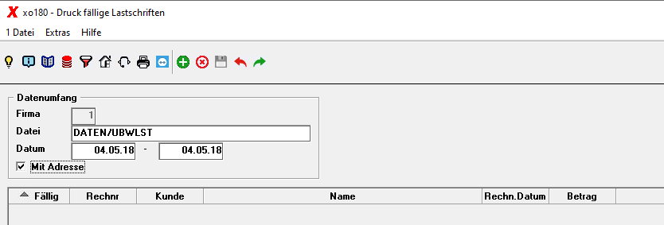

Datenumfang
Folgende Angaben bestimmen den Datenumfang der Anzeige oder den Druck der fälligen Lastschriften.

Firma
Begrenzt die Auswahl der Lastschriften auf eine bestimmte Firmennummer oder alle Firmen.

Datei
Lastschriftdatei auf dem X-oil Server. (Normal: DATEN/UBWLST) Abweichende Angaben sind zu Testzwecken möglich, wird aber für das normale Tagesgeschäft nicht benötigt.

Datum
Auswahl der Datumsbereich bezieht sich auf das Fälligkeitsdatum der Lastschrift.

Mit Adresse
Wenn angehakt wird die Liste mit Kundenadresse gedruckt.

Anzeige Tabelle
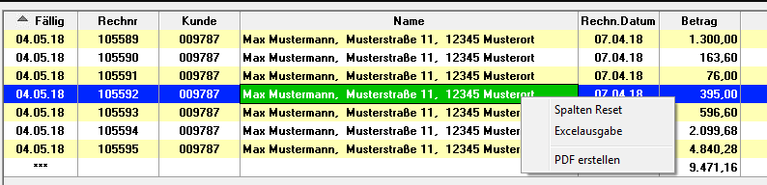
Nachdem bestätigen des Datenumfangs wird eine Tabelle angezeigt mit den gefundenen Lastschriften. Durch Klicken auf die Tabellenköpfe werden die Daten sortiert. Wird nach „Fällig“ sortiert, werden Zwischensummen nach Fälligkeitstagen gebildet.

Kontextmenü
Das Kontextmenü öffnet sich durch Klicken mit der rechten Maustaste in die Tabelle (oder einem beliebigen Tabellenelement).

Spalten Reset
Die Spaltenbreite wird zurückgesetzt.

Excelausgabe
Die aktuelle Anzeige wird nach Excelausgegeben.

PDF erstellen
Die Liste wird als PDF ausgeben.

Übersicht | X-oil | Menü | Programme | Glossar | Themen | Update

